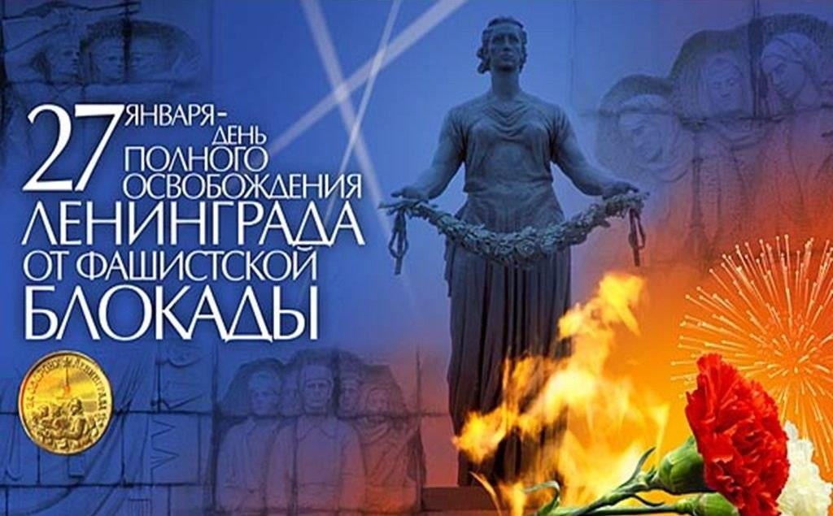
Урок Мужества в ГБОУ НОШ п.Заливной ко дню снятия блокады Ленинграда. 27 января мы отмечаем день полного освобождения Ленинграда от фашистской блокады. 27 января 1944 года Ленинград отпраздновал свою Победу. Победу тех, кто сражался с врагом, чтобы отстоять родной город, кто пережил все тяготы жесточайшей блокады, кто жил и боролся, несмотря на холод и голод, бомбежки и артобстрелы. Подвиг Ленинграда приобрел еще одну грань - духовную. Ленинградцы в своем абсолютном большинстве проявили величайшую духовную, нравственную силу, которая в конечном итоге позволила выдержать блокаду, выстоять и победить. Героическая оборона Ленинграда, бессмертный подвиг ленинградцев в блокадные дни, вошли в историю освобождения Отечества. Ребята узнали, как мужественно сражался осажденный врагом город, о стойкости его жителей.
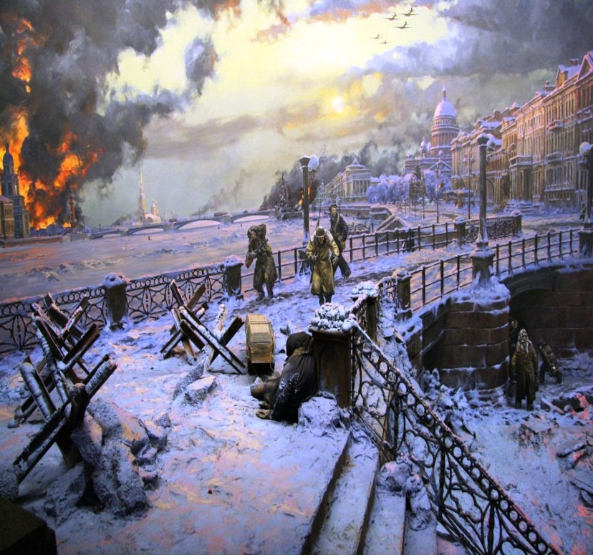
В представленной презентации «Блокада Ленинграда» дети просмотрели фотоматериалы будней блокадного Ленинграда, узнали о трагических событиях того времени: 40 километровой полосе по Ладожскому озеру, как ее называли «Дорогой жизни», связывающей блокадный Ленинград с советскими продовольственными базами. Не остались равно душными к увиденному, удивлялись героизму людей, их вере в Победу. Особенными чувствами прониклись они к судьбе маленькой девочки Тани Савичевой. Ее дневник стал одним из символов Великой Отечественной войны. И, конечно же, в исполнении учащихся звучали стихи, написанные поэтами в блокадные дни.
Школьникам было рассказано о детях блокадного Ленинграда, о голоде и лишениях ленинградцев, о стойкости жителей и глубокой веры в победу. Цель данного мероприятия - воспитание у детей патриотизма, чувства гордости за наш народ, победивший в жестокой войне; изучение истории страны.
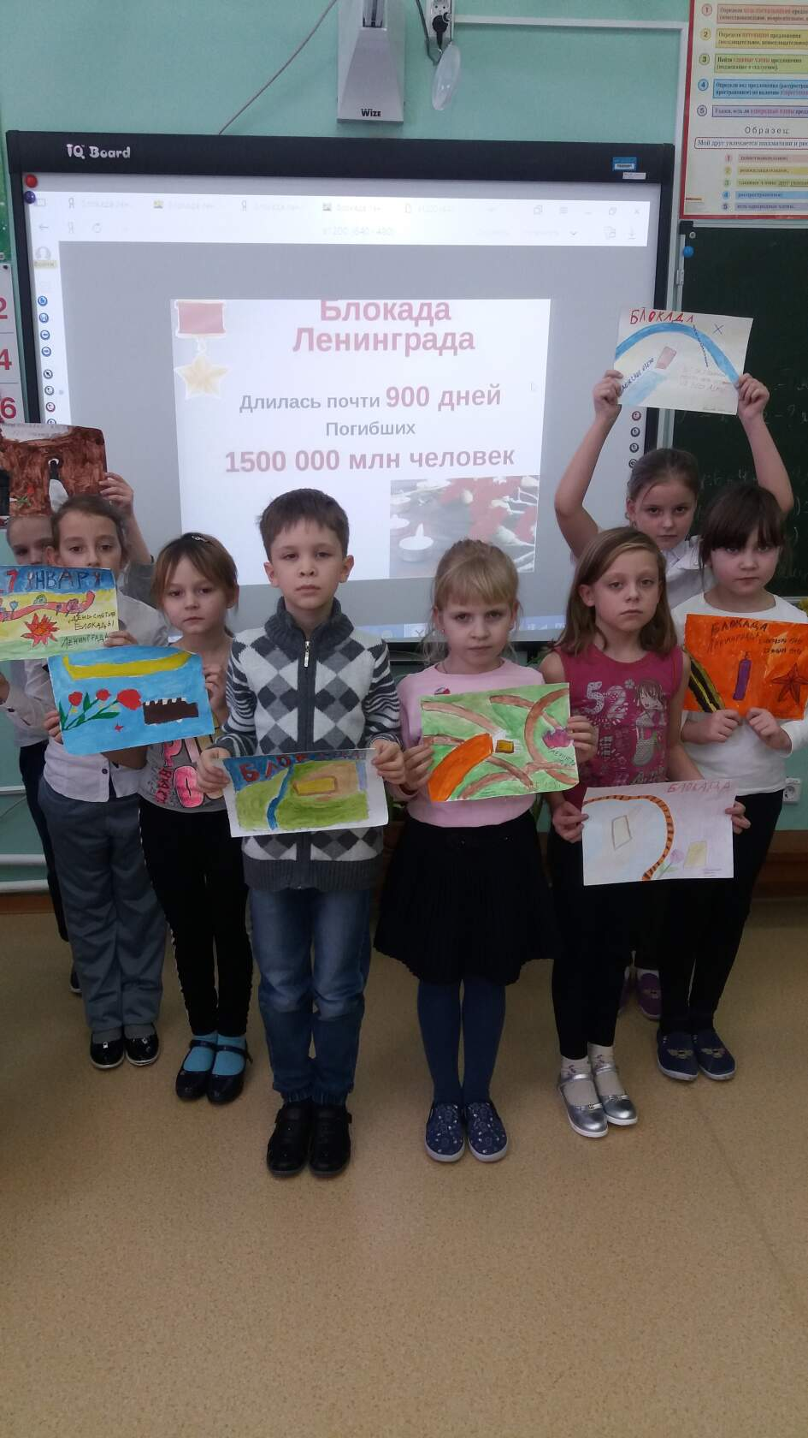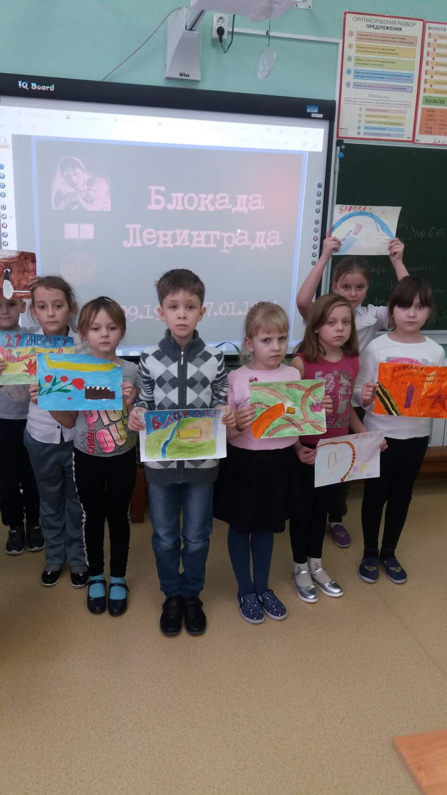
Учитель начальных классов Волкова Т.Н.

